团队项目总结
- 团队自评
经历冲刺，每个团队都对软件开发和软件工程实践有了一定的了解。请将相关内容填入下表：
软件项目名称
陈泽浩 202321336043 -前端 杨茗曦 202321335047 -数据/后端 林夕炫 202321336055-后端/项目管理
软件项目要素 | 团队自评描述
软件系统欲解决的问题 | 明确痛点：解决当前Web应用安全测试教学中，缺乏真实、可交互的漏洞靶场环境，以及无法系统化实践AI相关安全挑战（如提示注入）的问题。
软件系统主要功能及特色 | 核心功能：  1. AI安全挑战：提供AI提示注入挑战页面，允许用户尝试漏洞攻击并查看漏洞代码。  2. 原型展示：包含UI原型和技术原型，用于演示和验证。  3. 多页面交互：基于Vue路由实现多页面切换和布局。  创新点：结合OWASP Juice Shop架构思想，专注于AI安全领域的教学与实战，为网络安全课程提供配套实验平台。
软件系统是否集成了其他系统（如云服务）或物理设备（如机器人、可穿戴设备、智能手机等），如有请列出
开发该软件系统用到了哪些软件开发技术 | 前端：Vue.js (Vue 2 或 Vue 3，报告提及“Vue3技术栈”但仓库显示主要为Vue 2.24.8%)， HTML5, CSS3, JavaScript (ES6+)  路由管理：Vue Router  版本控制：Git, GitHub  其他：原型设计工具（用于UIPrototype）
描述软件系统的部署情况 | 部署环境：GitHub Pages (由仓库性质推断)  访问方式：通过GitHub提供的静态页面URL直接访问，无需后端服务器。
软件开发所用的编程语言 | 主要语言：HTML (55.7%), Vue (24.8%), JavaScript (17.1%), TypeScript (2.4%) (数据来源：GitHub仓库语言统计)
软件开发所用的支撑软件工具 | 开发工具：Visual Studio Code , Git  协作工具：GitHub (代码托管、项目管理、看板), 腾讯会议/线下站会  辅助工具：豆包 (用于检索资料、学习框架)
软件系统的代码总量(LOC)（包含开源软件代码） | 约 3,500 LOC
项目团队独立编写的代码量(LOC) | 约 1,200 LOC
描述软件系统重用的开源软件 | 列出开源项目名称及用途（如“使用Apache ECharts（2000 LOC）实现数据可视化”）
开源软件的代码量(LOC)
代码的质量情况（如SonarQube的质量分析结果、是否遵循编码规范、代码的注释情况等） | 编码规范：计划统一（如缩进4空格、Camel命名），但当前执行不足。  注释情况：覆盖率较低，为待改进项。  测试：未使用Jest等测试框架，自动化测试覆盖率为0，以手工测试为主。
代码的累计提交次数 | 73次
UML模型（如提交了哪些UML模型、质量如何） | 核心功能流程图、类图，逻辑完整，符合规范
软件文档（如提交了哪些软件文档、质量如何） | 1. 项目复盘报告：详细的事后诸葛亮分析报告（即你提供的文件）。  2. 原型PPT：包含需求分析、原型设计演示 (PPT和word文档汇总 目录)。  3. 说明文档：在仓库根目录有更新记录。  文档质量：复盘报告结构清晰、内容详实，有深度总结。原型文档完整。
列举访问过的开源社区，包括软件开发知识分享社区和开源软件托管社区 | GitHub：代码托管、开源项目学习及协作
是否借助大模型工具，具体包括哪些 | 是，DeepSeek，豆包（代码辅助，画图）

二、报告汇总
分阶段详细描述开发过程，每阶段需包含以下内容：
- 需求分析
  - 用户需求收集方法（如问卷调查、竞品分析）。
  - 需求优先级排序标准（如MoSCoW法则）。
  - 最终确定的需求列表（附需求文档链接）
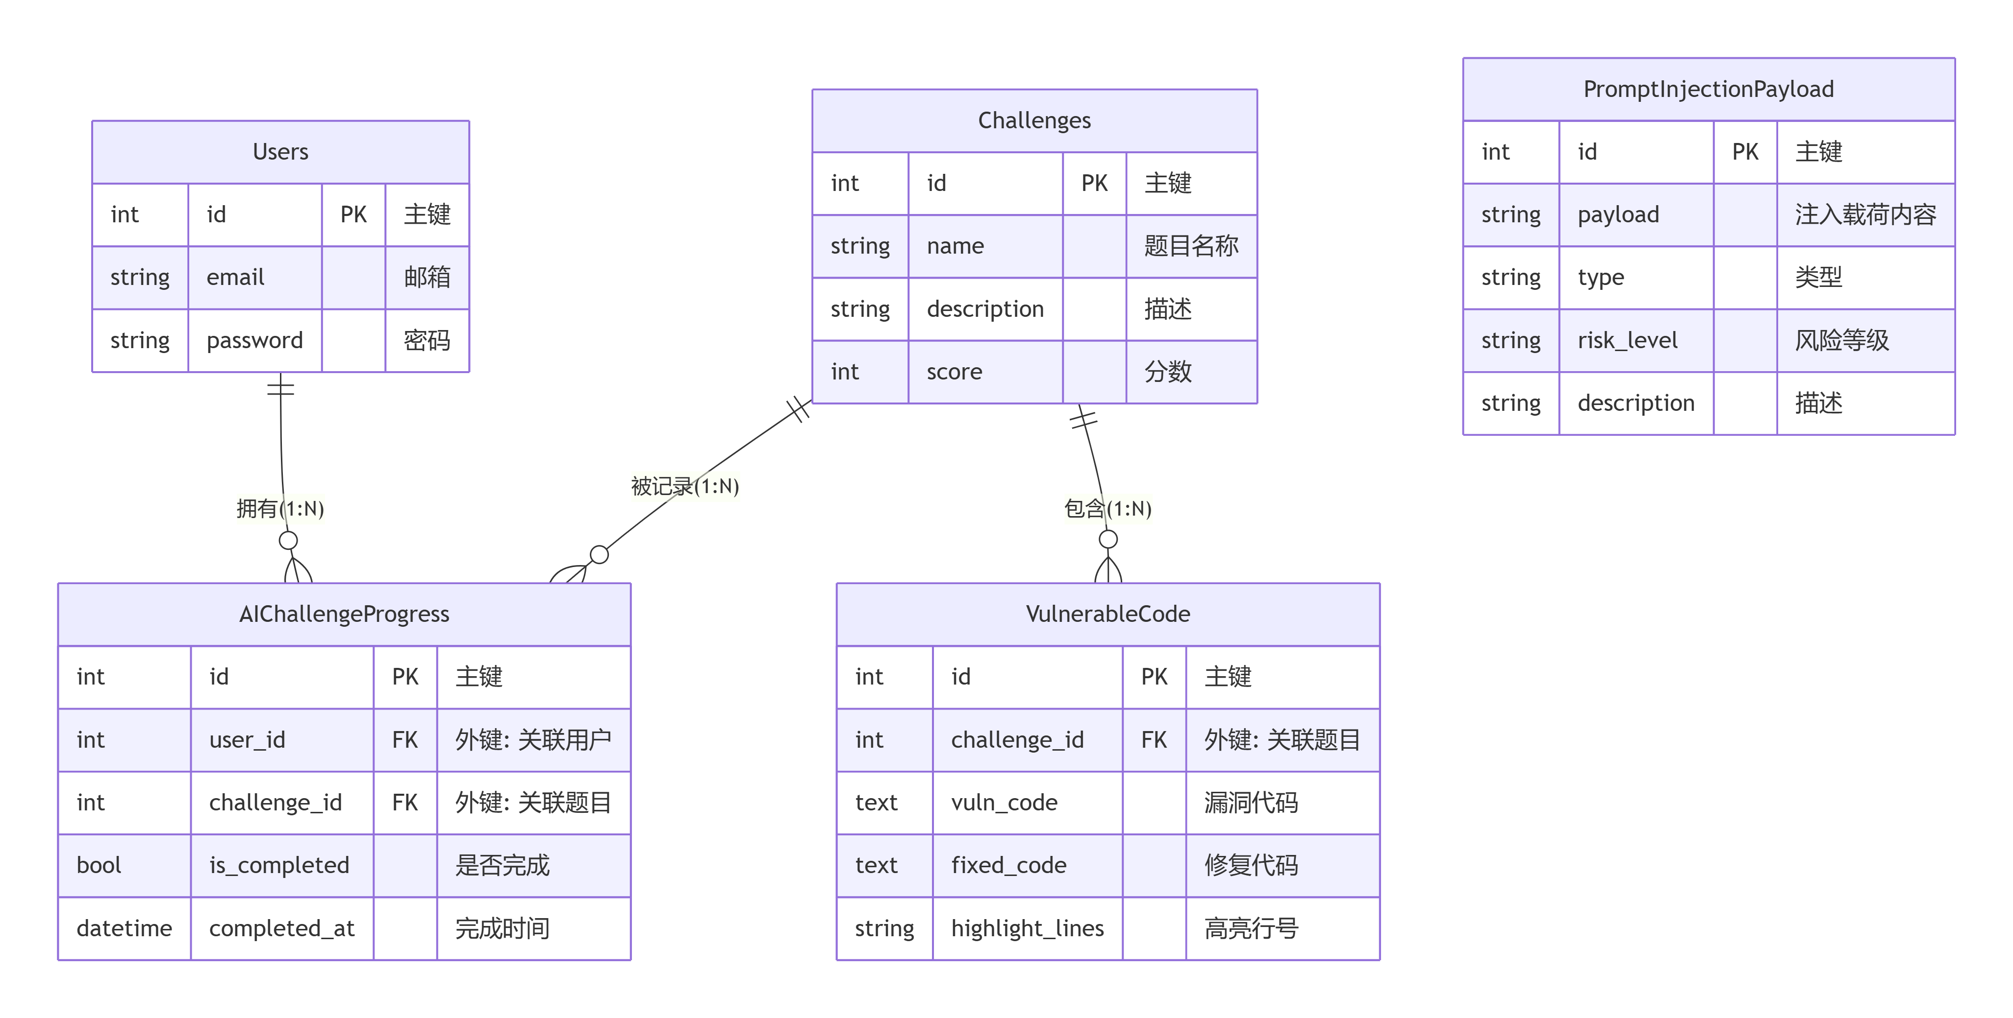
- 系统设计与实现
  - 系统架构设计图（如分层架构、微服务架构）。
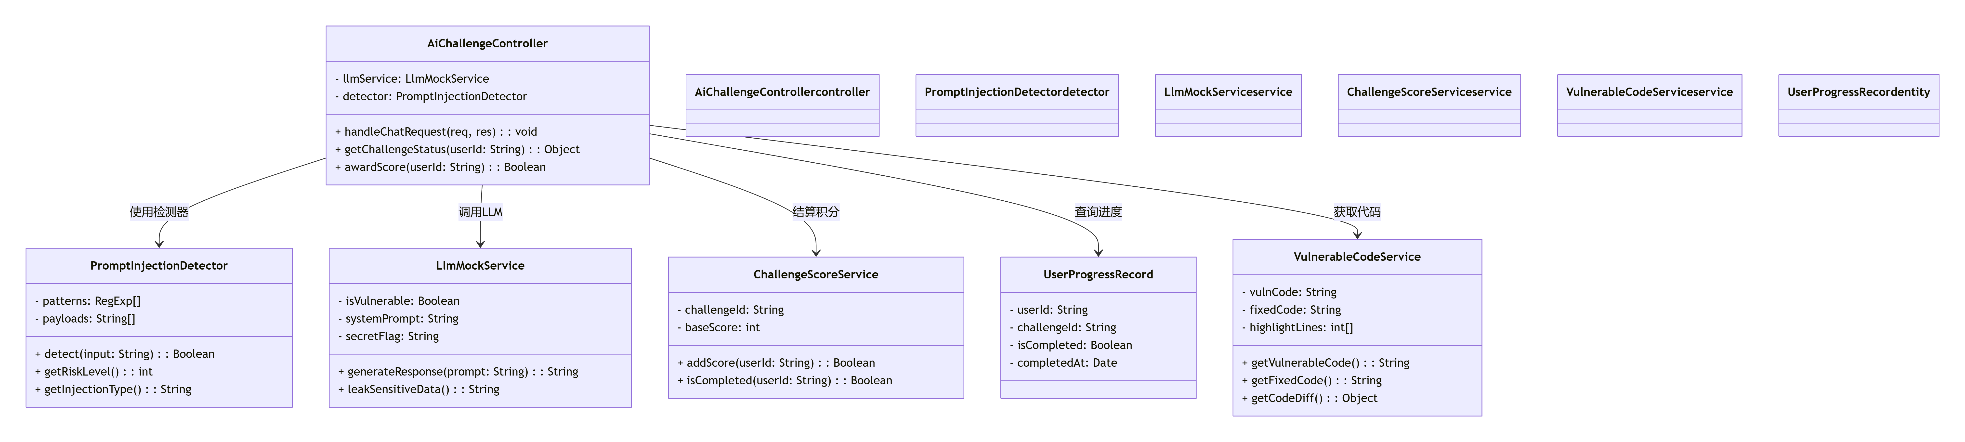
  - 关键技术难点及解决方案（如“多设备数据同步问题，采用MQTT协议”）。
难点：判断用户是否成功实现注入
方案：调用ai进行语义评分，达到对应分数后视为成功
  - 核心模块的实现流程（伪代码或流程图）
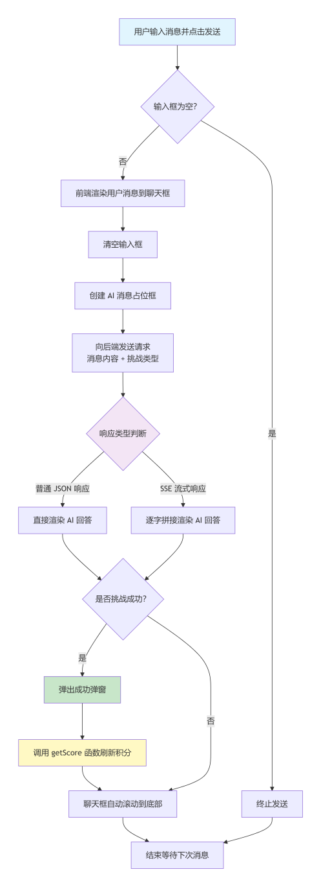
- 测试
  - 测试类型（单元测试、集成测试、压力测试）。
  - 测试工具（如JUnit、Postman、JMeter）。
  - 测试结果（缺陷数量、修复情况、测试覆盖率）
- 展示验收
  - 用户验收反馈（如功能满意度评分、改进建议）。
  - 最终交付成果清单（代码、文档、部署说明）
- 在Git repository中创建一个FinalRelease目录，上传本迭代的所有成果，至少包括：
- 软件架构文档
- UML模型（含用例模型、分析模型和设计模型）
- 软件代码（源代码和可执行代码）
- 测试用例和测试报告
- 项目总结报告
- 验收答辩PPT

三、项目完成感受
每位成员需从以下角度撰写真实感受（200字以内）：
- 个人在项目中的角色与贡献。
- 遇到的最大挑战及解决方法。
- 对软件工程实践的体会（如团队协作、版本控制、技术提升、文档编写）

陈泽浩（前端开发）
我在项目中主要负责前端开发，独立维护 feature/ai-challenge-multi-page 分支，完成了页面实现、路由配置修复和渲染工作。最大的挑战是前端路由配置反复出现Bug，页面跳转时常异常。解决方法是通过同伴复审，在林夕炫帮助下定位到导入路径错误并修复。通过这次实践，我深刻体会到版本控制的重要性——分支管理虽然能隔离问题，但代码规范和复审机制才是保证质量的基础。软件工程不是写代码，而是让代码写得更可控。

林夕炫（PM / 架构师）
我作为PM负责仓库管理、合并分支、文档更新和版本发布，累计完成73次提交。最大的挑战是在多人协作中处理代码合并冲突，需要反复协调前后端的时间与逻辑对齐。解决方法是坚持分支开发模式和定期站会，提前同步进度。通过这次实践，我理解了《人件》中的观点：工具和流程只是手段，关键是团队沟通和信任。软件工程的本质不是管代码，而是管人；做好反馈机制，才能让团队走得更远。

杨铭曦（后端 / 全栈）
我主要负责项目文件结构设计、分支创建（joice-shop）和功能流程图绘制。遇到的最大挑战是文件结构多次调整后，团队成员对模块位置理解不一致，导致合并时路径错误。解决方法是通过统一目录规范和文档更新，确保每个人参照同一套结构。这次实践让我认识到，文档不是可有可无的附属品，而是协作的基线。软件工程不仅仅是代码质量，还包括文档质量和沟通质量；未来必须提升文档与代码的同步能力。
- 录制项目完整版演示视频
完整展示前后端功能，包括核心业务流程以及部署
- 完成上述要求，报告按时提交课堂派

